I forna tider - föreningens (områdes) historia i sammandrag. Av Ulf Tiborn. Uppdaterat mars 2021.
”De äldsta spåren av mänsklig verksamhet i Kärra återfinns på Kyrkebacken, berget mellan Norrleden och Kärravägen (även kallat Kyrkberget). Vid arkeologisk undersökning år 1970 (inför byggandet av Norrleden) fann man här resterna efter en härd som kunde C14-dateras till 5.720 år före Kristi födelse. Vid utgrävningen påträffades inte mindre än 59 anläggningar av skilda slag, varav 3 härdar, 3 brandgravar, 14 stolphål och 5 odlingsrösen. Dessutom finns här en skålgropssten, flera (förmodade) fångstgropar, en fornåker, fägata, gårdsruiner (från Kärra By) och flera gärdsgårdar.
Kyrkebacken har fått sitt namn därav, att man trodde att här legat en kyrka innan Säve kyrka byggdes, men några rester har inte hittats, så det är en mycket osäker uppgift.
När de första människorna slog läger på Kyrkebacken låg denna på en ö i en skärgård vid mynningen av Göta Älv, som då var mångdubbelt bredare än den är i dag – den fyllde hela dalgången. .” (Ovanstående text är ett delvis utdrag ur boken Kärra genom tiderna, s 19, skriven av Bengt och Bengt-Olof Elling).
Hur hittar man till Kyrkebacken? Det är inte långt; man går från vårt område ner för backen mot Ligården, svänger till vänster genom tunneln under uppfarten från motorvägen. Fortsätter på gång/cykelvägen mot Angeredsbron. Precis innan man kommer fram till Norrleden ligger Kyrkebacken, berget upp till vänster om gångvägen.

I äldre tider
Under senare tid låg ”Kärra By” omedelbart norr om vårt område. Gårdarna låg här samlat medan odlingsmarkerna var ungefär det område som vi idag menar när vi säger Kärra.
En av gårdarna finns fortfarande kvar, den på andra sidan uppfarten från motorvägen. Här finns också rester från Kärra Fägata (en skylt finns uppsatt), med gärdsgårdar på ömse sidor om den väg som nötkreaturen fick gå mellan betesplatser och ladugårdar.
Ruiner finns fortfarande kvar från flera av gårdarna i Kärra by, t ex efter Bergegården, omedelbart väster om parkerings -”klacken”, och efter Hammargården (på kullen omedelbart öster om vårt område).
På bilden nedan ser du Kärra kapell och ner till vänster går den gamla Riks-tvåan. Den södra delen av det område där vi bor idag är i bildens övre del, något till vänster om mitten.
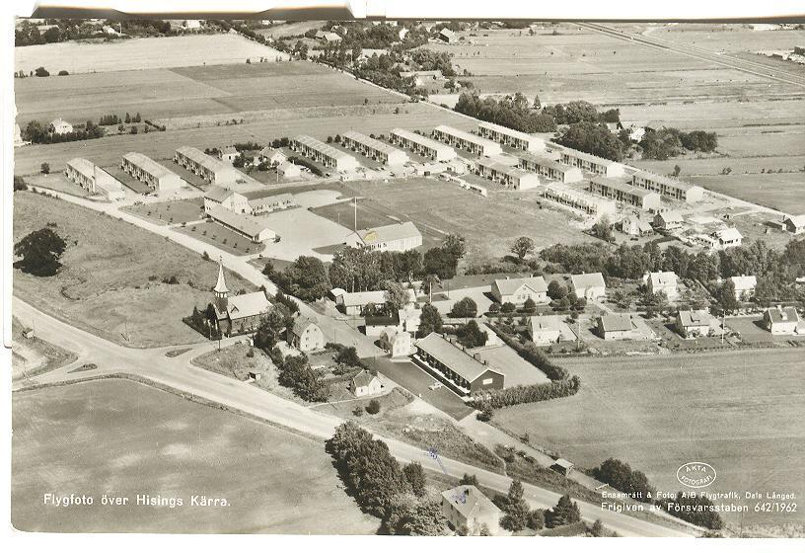

Nedan är samma område fotograferat från sydost; vårt område ligger upp till höger om bilden.
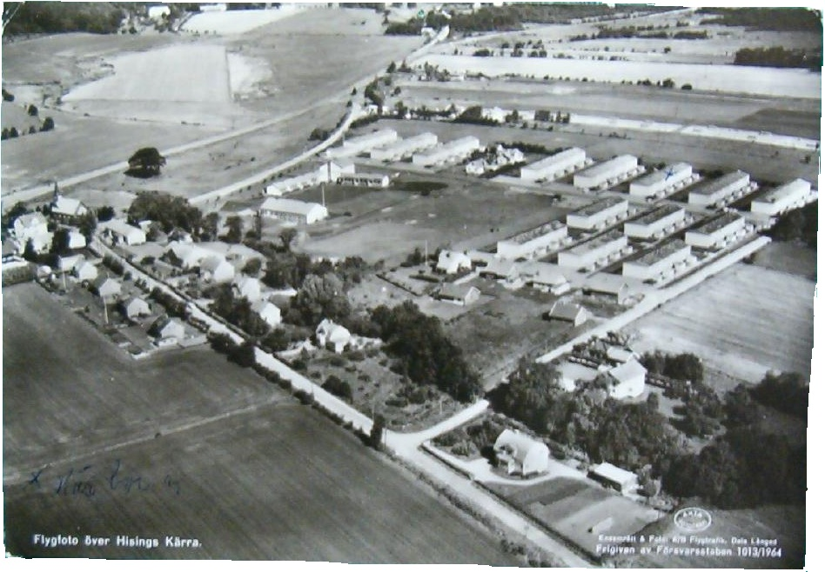
I modern tid - så här började det:
Vid informationsmöten, som HSB höll i, under våren 1979 väljer man representanter för husköparna till en interimsstyrelse för ”Samfälligheten Östra Clareberg”. Interimsstyrelsen bestod av följande personer:
Ordförande: Bernhard Sundberg, vice ordförande Roger Törnqvist, kassör Olavi Luth, sekreterare Erling Madsen, ledamot Rune Bengtsson, ledamot Lars-Göran Pettersson och suppleant Mats Hålander. Interimsstyrelsen hade till uppgift att fatta beslut i alla frågor som rörde samfällighetens förvaltning till dess att en ordinarie styrelse hade valts. Detta skedde vid första ordinarie årsmötet 1980.
Ett av de första besluten som interimsstyrelsen tog var att fastställa ”att medlemsavgiften per kvartal och medlem skulle vara 150:-". Pengarna skulle bl a användas till ”… underhåll av samfällighetens garage, P-platser, TV-antenn, lekplatser, renhållning samt snöskottning inom samfällighetens område”. Ordningsregler fastställdes tidigt. Bland annat bestäms att det är tillåtet ”endast för avlastning o pålastning köra in bilen i området. Man bestämmer också (man kan undra varför) att ”ej hänga tvätt synligt på balkongerna”, den punkten ströks dock vid efterföljande årsmöte.
Vid möte i augusti 1979 utses en valberedning och under hösten diskuterar interimsstyrelsen en mängd olika frågor såsom avgiftsbeläggning på P-platsen, indragning av el till garagen, snöskottning o annan skötsel av den egna tomten, inköp av skrivmaskin m m.
Andra frågor: asfaltering ska göras, anslagstavlor sättas upp, och på prov får sopbilen köra in i området för att hämta soporna. Alternativet var att ”renhållningsfolket kommer in och hämtar soporna i området med kärra.” Frågan om att betala avgift för att stå på parkeringsplatsen skulle utredas, och snöröjningen skötas av Skånska Cement till dess att medlemmarna själva tar över förvaltningen av området. Nedan följer några punkter ur protokoll från tidigare verksamhetsår.
1980
Föreningen heter fortfarande ”Östra Clareberg”. På årsmötet - den 27 mars 1980 i Kärraskolans matsal – väljs nu en ordinarie styrelse på fem ledamöter. Inför mötet har man haft viss oro för att inte lokalen skulle räcka till varför ett förslag var att inte fler än två deltagare per hushåll (!) skulle inbjudas till årsmötet.
Den första budgeten omsätter drygt 40.000 kr och medlemsavgiften är 600 kronor. Arvoden fastställs till 499 kr per år och medlem i styrelsen, 50 kr för en ordinarie revisor.
Under våren diskuterar styrelsen bl a frågor som vattenavläsning, att ställa upp återvinningscontainers i samverkan med Bergegård, att förbättra ytterbelysningen i området m m.
Slutbesiktning av samfällighetens anläggningar görs under sommaren. Samfällighetens namn - Östra Clareberg – godtas ”ej av berörd myndighet varvid namnförslag Solhaga samfällighetsförening godtogs. Under detta namn registrerades föreningen 1980-09-16 och interimstiden var över och förvaltningen överlämnades av HSB till styrelsen.” (citat ur verksamhetsberättelsen 1981-03-11). Stadgarna är från 1980-06-04.
Under hösten inleds bl a arbete med att installera eluttag i garagen. Avtal sluts med Renhållningsverket ang snöröjning vintern 1980/81, 142 kr/tim vid avrop.
Den 25 oktober genomförs den första gemensamma arbetsinsatsen för samfällighetens ytor under en dag för ”löksättning och höströjning”, och många medlemmar ställer upp. Tillsammans med föreningarna Bergegård och Räntaregård iordningställs också en parkeringsficka för återvinningscontainer.
1981
När styrelsen konstituerar sig väljs Monica Stridh till ordförande. Några utdrag ur styrelsens verksamhetsberättelse för detta år:
”Under juli månad 1981 fick vi klart med Skånska Cementgjuteriet beträffande för hårt i slagna spikar i fasadpanel. Uppgörelsen blev att garantitiden förlängdes till 10 år från slutbesiktningsdagen plus ny färg. Färgen levererades under juli månad 1981”.- - -
Beträffande förfrågan om container till julgranar föreslår styrelsen att Ni som inte får ner Er julgran hel i soptunnan ska önska er en sekatör i julklapp så slipper granarna ligga utslängda i området.”- - -
1982
”Samfälligheten har under året installerat motorvärmaruttag för de medlemmar som anmält intresse, 38 st.”- - -
Den avgående festkommittén skriver och tackar för den uppslutning som varit vid de fester som anordnats:
” - - - Den första festen gick av stapeln på restaurangen på Albatross golfklubb hösten 1980. … Våren 1981 blev det tyvärr ingen fest pga för litet deltagarantal. Hösten 1981 gick fest nr 2 av stapeln i Bärby bygdegård, Säve… Festen gick i Lucia´s tecken.”
En extra stämma beslutar att sätta av 5.000 kr för bygge av vägbulor (tillsammans med Bergegård) samt att ta fram en plan för gräsklippning. Däremot blev det avslag på förslaget att välja två representanter till Kärra Fritidsgård.
1983
”Klacken” reserveras för uthyrning till husvagnar eller större bilar till medlemmar i samfälligheten eller andra intresserade.
1984
Då det under hösten framkom att VA-verket tagit ut för höga vattenavgifter har styrelsen beräknat vad samfälligheten betalat för mycket under åren, och kom fram till en summa av c:a 40.000 kr. Till VA-verket har skickats en begäran om återbetalning av denna summa. När och om detta kommer att göras är inte klart.
Och det dröjer ända till 1994 innan tvisten blev löst – till vår fördel. Samfälligheten får då tillbaka ca 56.000 kronor som läggs till reparationsfonden.
1985
Under höststädningen byts samtliga taggbuskar ut mot ölandstok vid stora lekplatsen.
Sotning utförs under hösten. Styrelsen kontaktar parkeringsbolaget med förfrågan om vi själva kan lappa felparkerade bilar.
Elarmaturerna på förråden byts ut mot hållbarare armaturer av samma typ som på garagen. HSB sköter snöröjningen. Till styrelsen inkom förslag om att föreningen skulle ansluta sig till kabel-TV-nätet, men styrelsens förslag blev att vänta på utbyggnaden av nätet till Kärra för att därigenom minska kostnaden för en installation.
1986
På årsstämman informeras att ”pilotfallet” med för höga vattenräkningar (se 1984 ovan) fortfarande är någonstans under behandling.
Styrelsearvodet och revisorsarvodet beslutas utgå oförändrat med 499 kronor resp 250 kronor.
Garagelängorna målas, överbliven färg säljs till medlemmar för nettopris.
1987
Under året framförs flera önskemål om att införa kabel-tv i området. Televerket informerar och en enkät visar att ett stort intresse finns. Kostnaden beräknas till drygt 3.000 kronor/hushåll.
Beslut tas att höja parkeringsavgiften på klacken från 35 till 40 kr/månad. Nya låskolvar till garagen.
Styrelsen uppmanar samtliga kattägare att ”se till sina katter så de inte förorenar sandlådorna. Detta är en sanitär olägenhet som kan tvinga oss att byta sand i sandlådorna, en både dyrbar och kostnadskrävande insats”.
1988
Efter en hushållsenkät installeras kabel-tv i området. En kabel-tv-förening bildas och avgiften för de hushåll som anslöt sig beräknas uppgå till 3.100 kronor. Oförändrad medlemsavgift 700 kronor.
1989
Genomförs samfällighetens 10-års-fest, ca 50 hushåll deltog.
1990
På årsstämman beklagades – liksom föregående år – att gräsklippningen inte fungerat så bra, då ”det finns vissa som aldrig klipper”. Likaså vid städdagarna, uppslutningen var ej den bästa.
Cirka 25% av garagen läcker och reparation skulle genomföras under våren
Årsstämman beslutar även att avslå en motion om att bygga ett gårdshus och att uppdra åt styrelsen att samarbeta med Ligården beträffande skötseln av den befintliga fotbollsplanen mellan områdena.
Styrelsearvode 750 kr per person, 250 för revisor.
1991
En fixargrupp startas under våren men har inledningsvis dålig uppslutning. Däremot är det god medlemsuppslutning på höststädningen och vid arbetet med läckande garagetak.
Från 1992 höjs medlemsavgiften till 1900 kr, med avdrag av 250 kronor för deltagande i städdag.
Ommålning av hus börjar bli aktuellt och på en fråga svarar stadsarkitekten att man kan ”ändra färg om hela längan ändrar till samma färg. Under förutsättning att färgen är i harmoni med övriga färger inom området” (citat ur styrelsens protokoll).
1992
Problem med mopedkörning i området diskuteras. Föreningens gemensamma elkostnad uppgår till drygt 19.000 kr. Garagen målades om, dåliga bräder byttes ut.
1993
På årsmötet påtalas vikten av att var och en tar hand om sitt trädgårdsavfall och lägger det på ”den avstjälpningsplats som spontant har bildats ovanför klacken” och att denna ska snyggas till på den gemensamma städdagen. Efter inbrottsvåg i bilarna uppmanas alla att låsa sina garage. På höststädningen deltar 63 medlemmar.
1994
Arvode för styrelsemedlemmar fastställs till 775 kr, för revisor och suppleant 250 kr. Årsavgiften fastställs till 2.200 kr.
1995
På årsmötet diskuteras återigen bilkörningen i området. Förslaget att sätta upp en bom blir dock ej verklighet.
Vildkaniner vållar problem på sina håll förra året. Enligt styrelsen sker kontinuerlig avskjutning genom ansvariga myndigheters försorg. Trasiga hjul och låskolvar på garageportarna byttes ut.
1996
På årsmötet informerar Renhållningsverket om återvinning och sophantering. Beslutas att ha ytterligare ett medlemsmöte, utöver årsmötet, varje år. Arvoden beslutas till 995 kr för styrelsemedlem och 500 för revisor. Frågan om att beskära träden bakom garagen tas upp. Vid vårstädningen – med stor uppslutning - ser man även över dragfjädrarna i garageportarna.
Vid en extrastämma beslutas att kabel-TV-föreningen (SKTV) ska fusioneras med samfälligheten.
Beslutas att fasta städdagar ska vara: näst sista torsdagen i april och sista lördagen i oktober. Beslutas att montera fallskydd i brunnarna.
1997
Diskussioner med Renova och Bergegårdsföreningen om var återvinningsstationen skall placeras.
Styrelsen diskuterar hur man ska hantera problem med hyresgäster på klacken som inte vill betala för sig.
Frågan om anslutning till fjärrvärmesystemet blir alltmer aktuell. Förslag att ta fram en underhållsplan.
1998
Förstärkning av garagetaken diskuteras, liksom att starta Grannsamverkan. 70% av hushållen är positiva till att ansluta sig till fjärrvärmen. Beslut tas att installera eluttag i de garage som ännu inte har sådant.
1999
Parkeringsplatsen inhägnas. Årsmötet var klent besökt, styrelsen funderar på vad som kan göras för att öka intresset.
Möjligheterna att göra en gemensam upphandling beträffande fjärrvärmen ska undersökas. Samfällighetens 20-års-fest genomförs med glada medlemmar.
2000
Offert intas gällande asfaltering av hela området. Fjärrvärmen är installerad, kvar att montera är skyddskåpor över röringångar till några fastigheter. Belysning till anslagstavlan kopplas in.
Styrelsen tar upp frågan om ommålning och ”enligt uppgift anser stadsarkitekten att i en länga vid ommålningar skall alla hus ha samma färg inom tre år”.
Styrelsen diskuterar också frågan om att integrera kabel-TV-verksamheten i samfällighetens övriga verksamhet”.
Arvodet beslutas till 2.000 för ordförande, kassör, och sekreterare i styrelsen, övriga 995 kr. 500 kr för revisorer.
2001
Den asfaltering som beslutades om under förra året genomfördes under hösten 2001. Arbetet finansierades genom ett extra lån som föreningen tecknade. Fixargruppen som tillkom efter beslut av årsstämman utförde ett stort arbete med att lyfta och rikta garagen inför asfalteringen.
Vid en överenskommelse (i fastighetsdomstolen) mellan en medlem och föreningen konstateras bl a att föreningen ..." har rätt att kräva att ägarna till samtliga i samfälligheten ingående fastigheter betalar medlemsavgift för kabel-TV". Med medlemsavgift avsågs både anslutningsavgift och avgift för löpande kostnader. I oktober återstod två medlemmar som ännu inte erlagt anslutningsavgift vilket dock nu skedde efter ovannämnd förlikningsförhandling.
Beträffande gräsklippning gjordes en ny fördelning av de gemensamma grönytorna, kontaktpersoner utsågs.
2002
I motioner till årsstämman föreslås uppsättande av farthinder samt förslag ang arvoden till styrelsen. Styrelsen tar bl a upp frågan om att förbättra förhållandena vid miljöstationen.
Installationen av bredband till varje fastighet blev klar under året och medlemmarna betalade kostnaden 2.500 kr per fastighet.
Stämman beslutar bl a att höja medlemsavgiften till 4800 kr, varifrån avdrages 250 kr per deltagande vid vår- och höststädning.
2003
Från 1 januari detta år blev det, på försök tills vidare, fritt att parkera på klacken.
Stämman beslutar bl a ang farthinder i området samt arvode 2.000 kr för kompostskötaren.
2004
Styrelsen börjar ge ut ett sommar- och ett vinterbrev med information till medlemmarna. Ett nytt inslag i vårstädningen var att den delats upp på två kvällar för att underlätta deltagandet för de boende.
Alla garagelås försågs med regnskydd. Park och Natur rensade upp det igenvuxna området öster om oss.
25-års-festen blev aldrig av på grund av för få anmälningar. Under hösten fick samfälligheten en egen hemsida på internet. Inför julen återinfördes traditionen med en julgran centralt placerad i området. Föreningens obligationer gav god vinst detta år - 12.100 kronor.
2005
Från årsstämman: sophämtningsbilen har åter börjat köra ner i området vid sophämtning, trots överenskommelse att så inte skulle ske. Stämman beslöt därför att åter ta upp frågan med Renova.
Fråga togs också upp ang långtidsparkering som sker inne i området och det föreslogs att P-bolaget bör bli mera aktivt i sin kontroll för att komma åt syndare.
Fixargruppen jobbar mycket med gemensamma anläggningar, bl a utbyte av fasader och påbörjar byte av nummerskyltar på garagen. "Akta barn-skyltar" sätts upp. Fyra nya familjer flyttar in i området.
2006
Vår grannförening genomför en omfattande ombyggnad av sina gårdar och styrelsen har kontakter med dem för att minska störningar och för att återställa efter renoveringen.
Föreningen amorterar av återstående skuld på lånet för asfalteringen. Fråga tas upp om uppfräschning av grönarean i området och en arbetsgrupp utses för detta. Under året rensas våra dagvattenbrunnar vilket var lyckosamt med tanke på höstens regnoväder. Sju nya familjer flyttar in i området.
Två P-kort delas ut gratis till resp hushåll. Ytterligare kort kostar 10:-/st.
2007
Ersättning (för 2006 och 2007) för Fixargruppens medlemmar samlat beslöts med 5.500 kr (för gemensam trivselaktivitet). Kompostkvarn inköpes.
En medlem klagar på kattägares bristande omhändertagande av sina telningar enär han fått sin nattsömn störd av ett kattslagsmål. Flera inbrottsförsök i garagen under sommaren. Vid ett extra medlemsmöte informerar polisen om säkerhetshöjande åtgärder, grannsamverkan m m. Från 1/11 krävs P-kort även för att stå på klacken. Skyddsjakt på kaniner konstateras inte vara en föreningsfråga, utan man får själv kontakta Miljöförvaltningen vid behov.
2008
Restaurering av den stora lekplatsen blir klar under försommaren. Styrelsen diskuterar fråga om att anställa "gårdskarl". Inbrott i föreningens förråd. En främmande bil står länge parkerad på parkeringsplatsen. Nya sopkärl delas ut, kort "dragväg" ger lägre avgift.
Pål Hermansson och Per-Arne Lundberg utses till kontaktpersoner i Grannsamverkan. Årsstämman beslutar att höja styrelsearvodena med 50% för ordförande och kassör samt med 5% för övriga.
2009
Två medlemmar fick sina brevlådor förstörda av smällare.
Ett förslag från en medlem om att sätta belysning i vissa träd i stället för en central julgran avstyrks av styrelsen men beviljas av årsstämman. Kabel-TV-avgiften som tidigare ingått i medlemsavgiften tas bort, och varje hushåll betalar fortsättningsvis enskilt. Medlemsårsavgiften fastställs till 5.000 kr med avdrag 250 kr för deltagande i resp städdag.
Omläggning av taken diskuteras men är inte en föreningsfråga. Stadgeändring avseende val av styrelseledamöter anmäls till Lantmäteriet. 30-års-jubileumsfest genomförs och blir mycket lyckad.
2010
Vattenmätarna byts ut. Styrelsen påtalar att växtlighet som expanderar utanför tomtgränsen måste hållas tillbaka. Nyplattläggning sker på lekplatsen, viss utebelysning utbytt.
2011
Obligationsvinst på 2.500 kr. Lån på 250.000 kr tas upp för att finansiera utbyte av garageportarna som därefter genomförs. Lyktstolparna renoveras.
Handlingar från föreningens tillblivelse lämnas in för arkivering på Stadsarkivet (GSA Folkrörelsernas arkiv). De aktuella handlingarna är årsstämmo- och styrelseprotokoll från perioden 1979 - 2001 samt vissa handlingar från Solhaga kabel-TV-förening från samma tidsperiod.
Controlla anlitas för parkeringsövervakning i området och på P-platsen. Ny snöröjningsentreprenör anlitas. Boxar för visst miljöfarligt avfalls sätts upp i föreningens förråd. Intresset för gemensam upphandling av omläggning av tak undersöks, men frågan skjuts på framtiden pga klent intresse.
2012
Fyra nya sandlådor (för grusning av vägar) och två skottkärror inköps. Vid ett av sina månadsmöten byter styrelsen tillfälligtvis mötesplats och mötet genomförs ute i naturen - på Kyrkbacken.
2013
Klagomål på att boende från grannföreningar använder vår kompost, i liten omfattning är det OK, men ibland är det stora mängder. Slangning av bensin förekommer ibland på parkeringsplatsen.Gräsklippare inhandlas. Rutin fastställs gällande dröjsmålsavgift för medlem som trots en påminnelse inte betalar sin avgift. Föreningen får en intäkt på 270 kr från parkeringsbolaget Controlla (=föreningens andel av årets P-böter).
2014
Styrelsen beslutar att årligen inspektera föreningens lekplatser under städdagarna. Trettiotre hushåll köper gemensamt in "ventilationsrensning" vilket genomförs under senhösten. Föreningen får skriftlig information om planerat asylboende i Lillekärrs äldreboende.
2015
De flesta hushållen lät lägga om sina tak under året. Anders Johansson m fl var aktiva i att ta in offerter och för kontakter med Göta Tak som genomförde arbetet. För detta framförde styrelsen sitt tack. Under städdagarna var det relativt god uppslutning.
2016
Föreningens skyltar sågs över. Visst återställningsarbete av Göta Tak återstod. Dagvattenbrunnar rensas. Upprustning av fotbollsplanen mellan vårt område och Ligården diskuteras med dem.
2017
Corolla rapporterar sju st felparkeringar under föregående år. Underhållsplanen har uppdaterats. Södra sandlådan (för lek) ska rustas upp. Nya vägbulor köps in.
2018
Garageportarna servades. Två styrelseledamöter deltog i seminarium ang laddstationer, kostnaderna för installation av sådana diskuterades. Nya lekställningar beställs. Beslutas att vi står för 25% (= 42.400 kr) av kostnaden för asfaltering av vägen mellan oss och Bergegård (som har flera hushåll än Solhaga). Snöröjningsavtal med Iltra. Styrelsen avsätter 300 kr per hushåll till 40-års-festen.
2019
Beslutas att dra in fiber i stället för koax. Avtalas med Seths som påbörjar arbetet. Ny kompostkvarn köps in. Sandlådorna görs rena. Jubileumsfest – 40 år - genomförs. Mycket lyckad. Och sedvanliga städdagar.
Ordförande har genom åren varit:
1979 - 81 Bernhard Sundberg
1981 - 83 Monica Strid
1983 - 88 Åke Hellman
1988 - 98 Leif Karlsson
1998 - 99 Åke Hellman
1999 - 00 Roger Törnqvist
2000 - 03 Ove Rudqvist
2003 - 04 Roger Gustavsson
2004 - 10 Dan-Inge Andersson
2010 - ff Roger Gustavsson

Föreningens ekonomi
Genom åren har våra resultaträkningar ofta, men inte alltid, visat plus-siffror.
År | Saldo |  | Arvoden (kr)
 | Resultaträkning | Eget kap/underhållsfond | Styrelseledamöter | Revisor | Övriga
1979 | 6.775 | 6.775
1980 | 40.260 | 41.502 | 499 | 50
1981 | - 22.668 | 18.834 | 499 | 50
1982 | 370 | 19.205 | 499 | 50
1983 | 25.338 | 44.543 | 499 | 250
1984 | 10.219 | 56.480 | 499 | 250
1985 | 21.054 | 77.534 | 499 | 250
1986 | - 1.615 | 75.919 | 499 | 250
1987 | 1.135 | 77.054 | 499 | 250
1988 | 19.050 | 96.104 | 499 | 250
1989 | 6.170 | 102.274 | 499 | 250
1990 | 17.927 | 120.201 | 750 | 250
1991 | 53.512 | 173.713 | ” | ”
1992 | -13.833 | 159.880 | ” | ”
1993 | 73.769 | 233.649 | ” | ”
1994 | 77.062 | 310.711 | ” | ”
1995 | 34.703 | 345.414 | ” | ”
1996 | 62.717 | 422.542 | 995 | 500 (ord)
1997 | 32.197 | 440.328 | ” | ” | Kompost 500
1998 | - 105.459 | 334.868 | ” | ” | ”
1999 | 4.825 | 352.300 | ” | ” | ”
2000 | - 184.101 | 173.024 | 1) 2.000 2) 995 | 500 | ”
2001 | 140.643 | 1.013.667 | ” | ”, 3) | ”
2002 | -9.907 | 1.101.260
2003 | 47.135 | 1.078.395
2004 | 74.589 | 1.082.984
2005 | 73.043 | 1.086.815 | 1) 4.000 2) 2.000 |  | Samordnare fixargrupp 2000, kompost 2000
2006 | 74.261 | 744.696
2007
2008 | -72.170 | 432.491
2009 | 90.642 | 562.954
2010 | -11.127 | 512.007
2011 | - 311.953 | 200.053
2012 | 236.852 | 436.906
2013 | 100.684 | 556.581
2014 | 120.876 | 676.266
2015 | 94.575 | 770.236
2016 | 110.306 | 881.327
2017 | 24.927 | 905.353
2018 | 3.711 | 905.978
2019 | 59.038 | 965.016
2020
1) avser ordförande, kassör o sekreterare
2) avser övriga styrelseledamöter
3) revisorssupplent ingen ersättning

